**АДМИНИСТРАЦИЯ**

**ТЕРНОВСКОГО МУНИЦИПАЛЬНОГО ОБРАЗОВАНИЯ**

**БАЛАШОВСКОГО МУНИЦИПАЛЬНОГО РАЙОНА**

**САРАТОВСКОЙ ОБЛАСТИ**

**ПОСТАНОВЛЕНИЕ**

**От 11.07.2024 год № 26-П**

**Об утверждении плана-схемы прогона**

**сельскохозяйственных животных к месту**

**выпаса на территории Терновского**

**муниципального образования Балашовского**

**муниципального района Саратовской области**

В соответствии с Федеральным законом от 06.10.2003 № 131-ФЗ «Об общих принципах организации местного самоуправления в Российской Федерации», руководствуясь Законом Саратовской области от 27.04.2016 №55-ЗСО «Об упорядочении выпаса и прогона сельскохозяйственных животных на территории Саратовской области», Правилами благоустройства на территории Терновского муниципального образования Балашовского муниципального района Саратовской области, утвержденными решением Совета депутатов Терновского МО, администрация Терновского муниципального образования

**ПОСТАНОВЛЯЕТ:**

1. Утвердить прилагаемые план-схемы прогона сельскохозяйственных животных к месту выпаса на территории Терновского муниципального образования согласно приложениям 1, 2, 3

2. Настоящее постановление вступает в силу со дня его опубликования (обнародования).

3. Контроль за исполнением настоящего постановления оставляю за собой.

**Глава Терновского МО               А.В.Пономарев**

**Приложение №1 к постановлению администрации Терновского МО от 11.07.2024г. № 26-П**

**План-схема прогона**

**сельскохозяйственных животных к месту выпаса на территории**

**Терновского муниципального образования (село Терновка)**

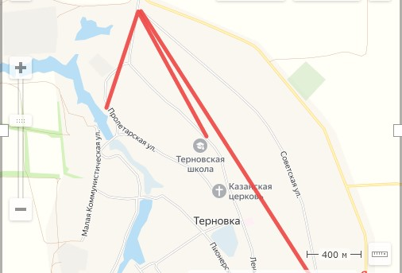

**Приложение №2 к постановлению администрации Терновского МО от 11.07.2024 г. № 26-П**

**План-схема прогона**

**сельскохозяйственных животных к месту выпаса на территории**

**Казачкинского муниципального образования (с.Данилкино)**

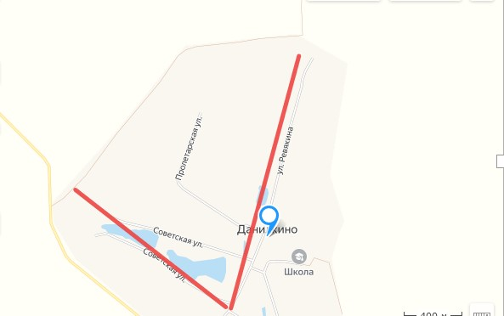

**Приложение №3 к постановлению администрации Терновского МО от 11.07.2024 г. № 26-П**

**План-схема прогона**

**сельскохозяйственных животных к месту выпаса на территории**

**Казачкинского муниципального образования (с.Сухая Елань)**

